КОНСУЛЬТАЦИИ ДЛЯ ВОСПИТАТЕЛЕЙ ЛОГОПЕДИЧЕСКИХ ГРУПП.
Речевые нарушения у детей дошкольного возраста
Нарушение речи – отклонения в речи говорящего от языковой нормы, принятой в данной языковой среде, проявляющиеся в частичных нарушениях (звукопроизношения, голоса, темпа и ритма и т.д.) и обусловленные расстройствами нормального функционирования психофизиологических механизмов речевой деятельности.
Речевые нарушения характеризуются следующими особенностями:
- Они не соответствуют возрасту говорящего;
- Не являются диалектизмами, безграмотностью речи и выражением незнания языка;
- Связаны с отклонениями в функционировании психофизиологических механизмов речи;
- Носят устойчивый характер и самостоятельно не исчезают;
- Часто оказывают отрицательное влияние на дальнейшее психическое развитие ребенка;
- Требуют определенного логопедического воздействия в зависимости от их характера.
Причины нарушений:
  - слабое соматическое состояние;
  - замедленное психофизическое развитие;
  - отягощенная наследственность, травмы;
  - неправильное строение органов речевого аппарата;
  - невнимание к речевому развитию детей в младшем возрасте;
  - двуязычие в семье и др.
Для предупреждения недостатков речи необходимо:
- Следить за общим состоянием ребенка, укреплять и закалять его организм;
- Своевременно санировать полость рта, следить за состоянием носоглотки; не допускать хронического насморка, следить, чтобы после ангины дети не перенапрягали голос и т.д.;
- Создавать все условия для правильного речевого воспитания ребенка в семье;
- Не следует наказывать детей за погрешности в речи, передразнивать или раздраженно поправлять.
Артикуляционная гимнастика для детей
Артикуляционная гимнастика – самый важный этап в формировании правильного звукопроизношения.
Цель артикуляционной гимнастики – выработка полноценных движений и определенных положений органов артикуляционного аппарата, умение объединять простые движения в сложные, необходимые для правильного произнесения звуков.
При выполнении артикуляционной гимнастики рекомендуется соблюдать следующие требования:
- использование зрительного контроля (все упражнения выполняются перед зеркалом);
- упражнение перед зеркалом родитель выполняет вместе с ребенком;
- упражнения выполняются неторопливо, плавно, ритмично, точно;
- чаще сравнивайте образец (действия взрослого) с рабочим вариантом (действиями ребенка);
- артикуляционная гимнастика выполняется каждый день по 10 – 15 минут (можно разделить на несколько приемов);
- дозировка количества повторений одного и того же упражнения должна быть строго индивидуальной;
- выполняя упражнения для языка, используйте ладонь своей руки и руку ребенка, имитируя движения языка;
- наиболее эффективно выполнение артикуляционных упражнений под счёт, с хлопками, под музыку, а также в сочетании с дыхательно-голосовыми упражнениями.
ПОМНИТЕ: хорошие плоды приносит только та работа, которая выполняется с удовольствием. Поэтому старайтесь сделать ваши занятия с ребёнком интересными и увлекательными. Поощряйте каждое правильное движение и будьте терпимы к его ошибкам. Не предлагайте слишком много упражнений за один раз. Если вы видите, что ребёнок устал и отвлекается, лучше отложите занятие.
Органы речи
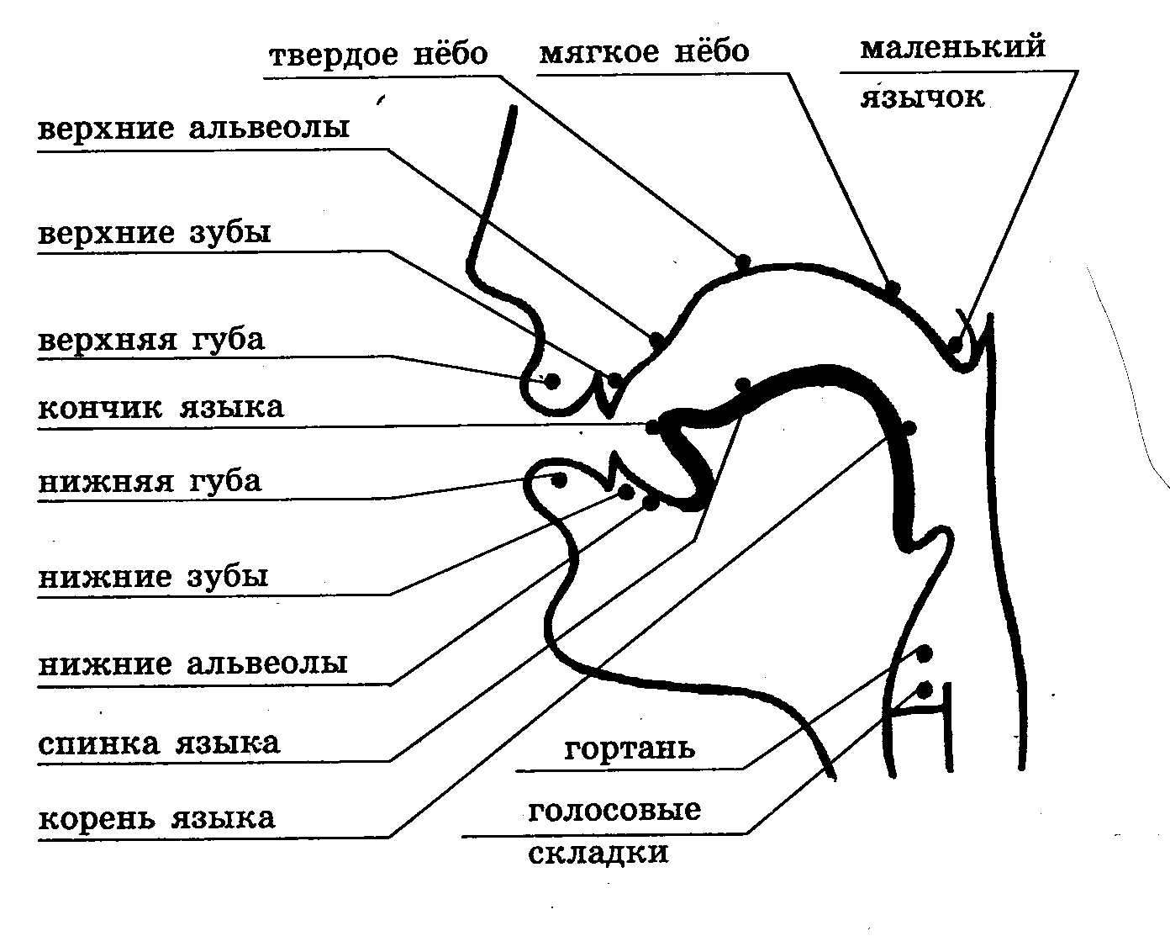
Для занятий вам понадобится речевая палочка – пластмассовая палочка с закруглённым концом (можно использовать плоскую ручку)
Каждому упражнению в соответствии с выполняемым действием дается название (например, движения широкого кончика языка за верхние и нижние зубы – «Качели»). Приучайте ребёнка внимательно слушать словесную инструкцию, точно её исполнять, запоминать последовательность действий.
Анализ правильных укладов артикуляции при постановке и автоматизации звука помогает контролировать правильность произношения.
Развитие мелкой моторики у детей
Исследователями разных стран установлено, а практикой подтверждено, что уровень развития речи детей находится в прямой зависимости от степени сформированности тонких движений пальцев рук.
Поэтому тренировка движений пальцев и кисти рук является важнейшим фактором, стимулирующим речевое развитие ребенка, способствующим улучшению артикуляционных движений, подготовке кисти руки к письму и, что не менее важно, мощным средством, повышающим работоспособность коры головного мозга, стимулирующим развитие мышления ребенка. Не случайно, упражнения для пальчиков в Японии начинают выполнять с 2-3 месяцев.
Благоприятное воздействие на развитие движений кистей и пальцев руки оказывает самомассаж, а также занятия изобразительной деятельностью (лепкой, рисованием, аппликацией) и ручным трудом (изготовление поделок из бумаги, картона, дерева, ткани, ниток, шишек, соломы, бисероплетение, конструкторы, мозаики и т.д.)
Очень важной частью работы по развитию мелкой моторики являются «пальчиковые игры» и пальчиковая гимнастика. Сначала все упражнения выполняются не спеша. Поправьте ребенка, если он затрудняется выполнить требуемое движение. Можно даже взять его руку в свою и действовать совместно.
Кроме пальчиковой гимнастики, существуют и различные графические упражнения, способствующие развитию мелкой моторики и координации движений руки, зрительного восприятия и внимания (штриховка, «обведи по контуру», «нарисуй такую же картинку», «продолжи узор» и т.д.)
Упражнения для пальчиковой гимнастики за столом
1.Свободное похлопывание кистями по столу поочередно и одновременно.
2.Свободное постукивание пальцами по столу обеими руками и поочередно.
3.Поочередное приподнимание и опускание пальцев (кисти рук лежат на столе): правой руки, левой руки, обеих рук одновременно.
4.»Бегают человечки» (указательный и средний пальцы правой, затем левой, потом обеих рук).
5.Поочередная смена положения рук «КУЛАК – ЛАДОНЬ – РЕБРО». Выполняется сначала правой, затем левой, потом двумя руками вместе.
ОБРАТИТЕ ВНИМАНИЕ…
1. Если ребёнок затрудняется разделить слово на слоги, можно положить ладонь под подбородок и произнести слово отчётливо. При произнесении гласных звуков нижняя челюсть будет двигаться вниз, а вместе с ней и ладонь. По количеству движений ребёнок сможет определить сколько в слове гласных звуков. СКОЛЬКО В СЛОВЕ ГЛАСНЫХ, СТОЛЬКО И СЛОГОВ.
2. Чтобы определить, на какой гласный звук падает ударение, можно предложить ребёнку при произнесении слова по слогам топнуть на ударный слог ногой или стукнуть кулачком по столу, при этом гласный тянуть.
3. - предложение
- обозначение слов в предложении
4. Определить позицию звука в слове: в начале, в середине или в конце слова. Схема:
5.Учим условные обозначения звуков: Р У К И
- схема слова
- слоги
- гласный
- согласный твёрдый - согласный твёрдый
звонкий глухой
- согласный мягкий - согласный мягкий
звонкий глухой
6. Чтобы определить звонкий согласный или глухой, предложите ребёнку приложить ладонь к горлышку (если горлышко дрожит – звонкий, нет – глухой)
Развитие слухового внимания у детей
Искажения звуков и слов (сокращения слов, перестановка звуков и слогов, уподобление одного звука другому) часто связаны с недостаточно развитым, неустойчивым слуховым вниманием. В дошкольные годы очень важно научить ребёнка хорошо слушать и слышать. Для развития внимания можно использовать различные занятия и игры.
1. Предложим ребёнку помолчать, закрыв глаза, и внимательно прислушаться к звукам, которые доносятся с улицы, из кухни, из ванной (о чём говорит улица, комната?). Ребенок услышит гудки автомобиля, голоса людей, чириканье воробьев, тиканье часов, капанье воды из крана и т.п.
2. Положим в банку шарик, в спичечную коробку гвоздики и будем издавать звуки, потряхивая коробочку, банку, разрывая бумагу, стуча карандашом о стакан, и т.д. Потом повернём ребёнка спиной и будем производить те же звуки. Ребёнок должен по звуку назвать, какие предметы издают звук. Нужно научить ребёнка различать силу, высоту голоса.
3.Показываем ребёнку игрушку, например, собачку. Показываем, как собачка лает, когда находится близко (громко), и как – когда вдали (тихо). Потом произносим «гав-гав», меняя силу голоса, а ребёнок угадывает, далеко или близко находится собачка.
4. «Я буду называть слова, а ты внимательно слушай: если в этом слове есть звук «в» (к, г, м, щ, р или какой-нибудь другой), хлопни, пожалуйста в ладоши («поймай звук в ладони»)».
Произносите слова, выделяя голосом нужный звук.
5. Можно поиграть в «слова»: «Давай будем придумывать слова, которые начинаются на букву … (называете букву).
6. Предложите показать картинки с названием предметов, в названии которых есть звук … (называете звук).

